Трогательный момент в День семьи, любви и верности!
09.07.2025
Медаль ордена «Родительская слава» — это заслуженное признание за вклад в воспитание детей и укрепление семейных ценностей.

Анастасия и Дмитрий Горшковы* стали настоящим примером для многих семей. Их любовь, забота и преданность друг другу и детям вдохновляют окружающих.

Спасибо семье Горшковых за достойный пример и укрепление традиционных ценностей! Пусть в ваших домах всегда царят любовь и благополучие!

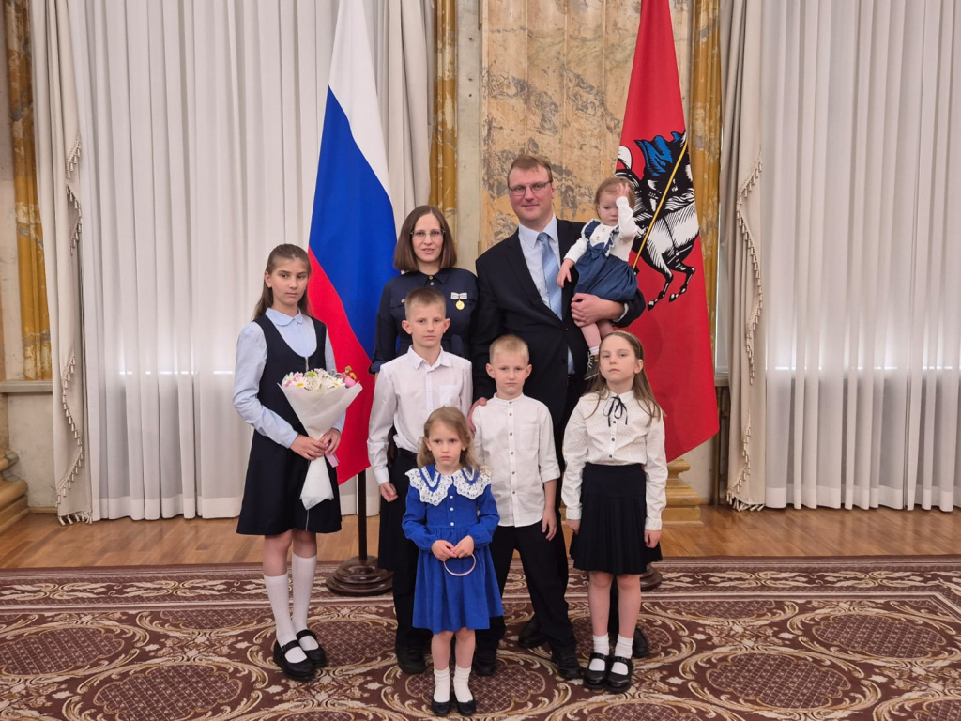

Адрес страницы: http://chertanovocentr.mos.ru/social-sphere/ads/detail/13092088.html
Управа района Чертаново Центральное города Москвы

